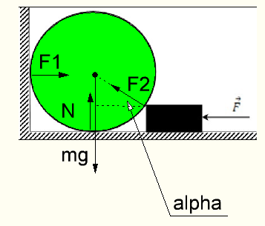
На шар действуют силы
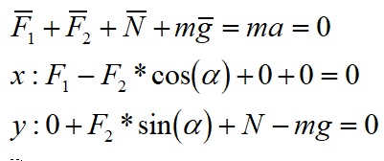

Откуда $F_{1}=F_{2}\text{*cos}\left(α\right)$

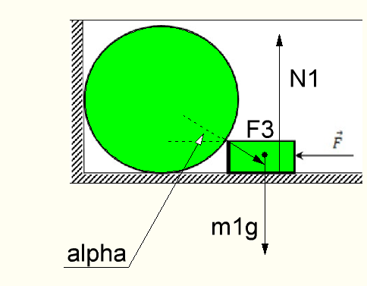
На брусок действуют силы
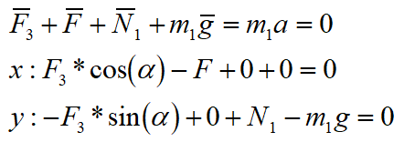

Откуда $F=F_{3}\text{*cos}\left(α\right)$
Так как $F_{2}=F_{3}$то искомая сила $F_{x}=F_{1}=F_{2}\text{*cos}\left(α\right)=F_{3}\text{*cos}\left(α\right)=F$
но не все так просто
Это справедливо пока N>0
$$\begin{aligned}N=\text{mg}−F_{2}\text{*sin}\left(α\right)>0 \\ \text{mg}−\frac{F}{\text{cos}\left(α\right)}\text{*sin}\left(α\right)>0 \\ \text{mg}−\frac{F}{\sqrt{1−{\left(\frac{r−h}{r}\right)}^{2}}}∗\frac{r−h}{r}>0 \\ \text{mg}−\frac{F\left(r−h\right)}{\sqrt{r^{2}−{\left(r−h\right)}^{2}}}>0 \\ F<\text{mg}\sqrt{{\left(\frac{r}{r−h}\right)}^{2}−1}\end{aligned}$$
Ответ искомая сила $F_{x}=F$при $F<\text{mg}\sqrt{{\left(\frac{r}{r−h}\right)}^{2}−1}$

